# Annexe A :

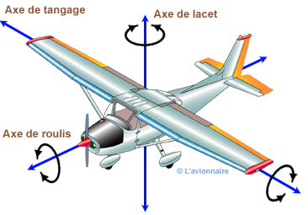Malgré une mécanique de vol différente de l’avion, l’hélicoptère se déplace autour de 3 axes de manœuvre comme on peut le voir sur le schéma ci-après.

Il n’utilise pas de gouverne comme un avion qui possède lui une voilure fixe (aile de l’avion), mais plutôt l’inclinaison de ses pales (voilure tournante). La portance (force permettant la sustentation) est créée par l’écoulement de l’air autour des pales. En modifiant l’inclinaison de celles-ci, nous pouvons orienter la portance de manière à manœuvrer autour de l’axe de tangage (cabre ou pique le nez de l’aéronef) ou l’axe de roulis (vire à droite ou gauche). L’hélicoptère peut tourner à droite ou à gauche autour de l’axe de lacet grâce au rotor anti-couple situé à l’arrière de l’appareil.

A travers les différentes commandes que nous verrons dans l’annexe suivante, le pilote oriente la portance pour déplacer son appareil. En revanche, un 4ème axe peut être visualisé en hélicoptère. Confondu avec l’axe du lacet, celui-ci fait monter ou descendre l’appareil dû à l’augmentation ou la diminution de la portance créer par le rotor.

# Annexe B :

Les illustrations ainsi que les explications suivantes sont extraites du site helicopassion.com.

Pour contrôler la machine, le pilote dispose de 3 commandes :

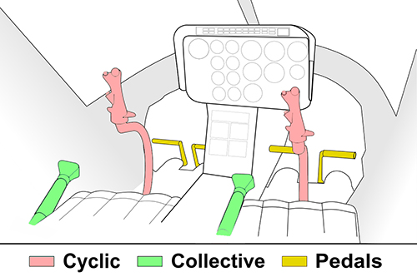

Lorsque le pilote tire sur **le** **collectif** (pas général), il fait augmenter symétriquement l'angle d'incidence des pales du rotor principal : l'hélicoptère monte. Lorsqu'il appuie dessus, par contre, il fait diminuer l'angle d'incidence et ainsi descendre l'hélico. Contrairement à une idée répandue, ce n'est donc pas la vitesse de rotation du rotor qui varie pour faire monter ou descendre un hélicoptère. Cette commande est située à gauche du siège du pilote.

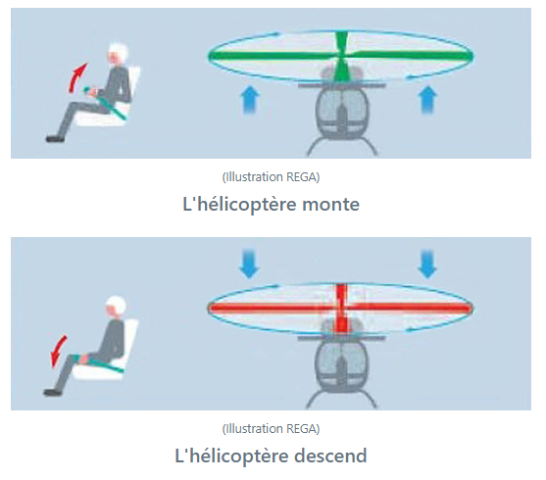

Avec le **cyclique**, le pilote modifie de manière asymétrique l'angle d'incidence des pales du rotor principal. L'hélicoptère s'incline vers la gauche, la droite, l'avant ou l'arrière. Cette commande a la forme d'un manche à balai devant le pilote.

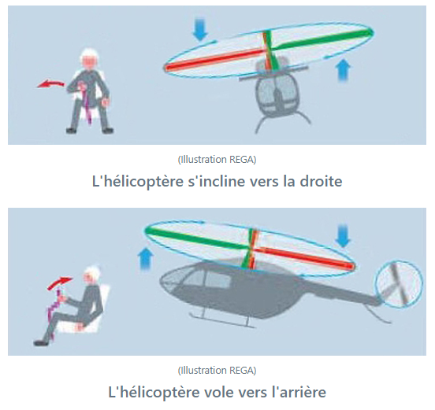

 Avec le **palonnier**, le pilote modifie l'angle d'incidence des pales du rotor arrière. Il maintient ainsi le cap ou fait tourner l'appareil sur place. Cette commande se caractérise par 2 pédales aux pieds du pilote.

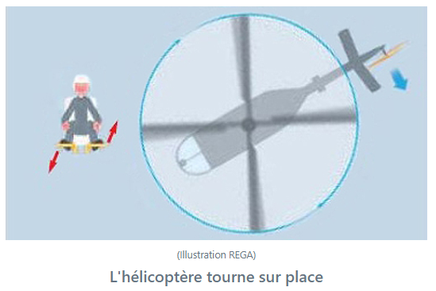

# Annexe C :